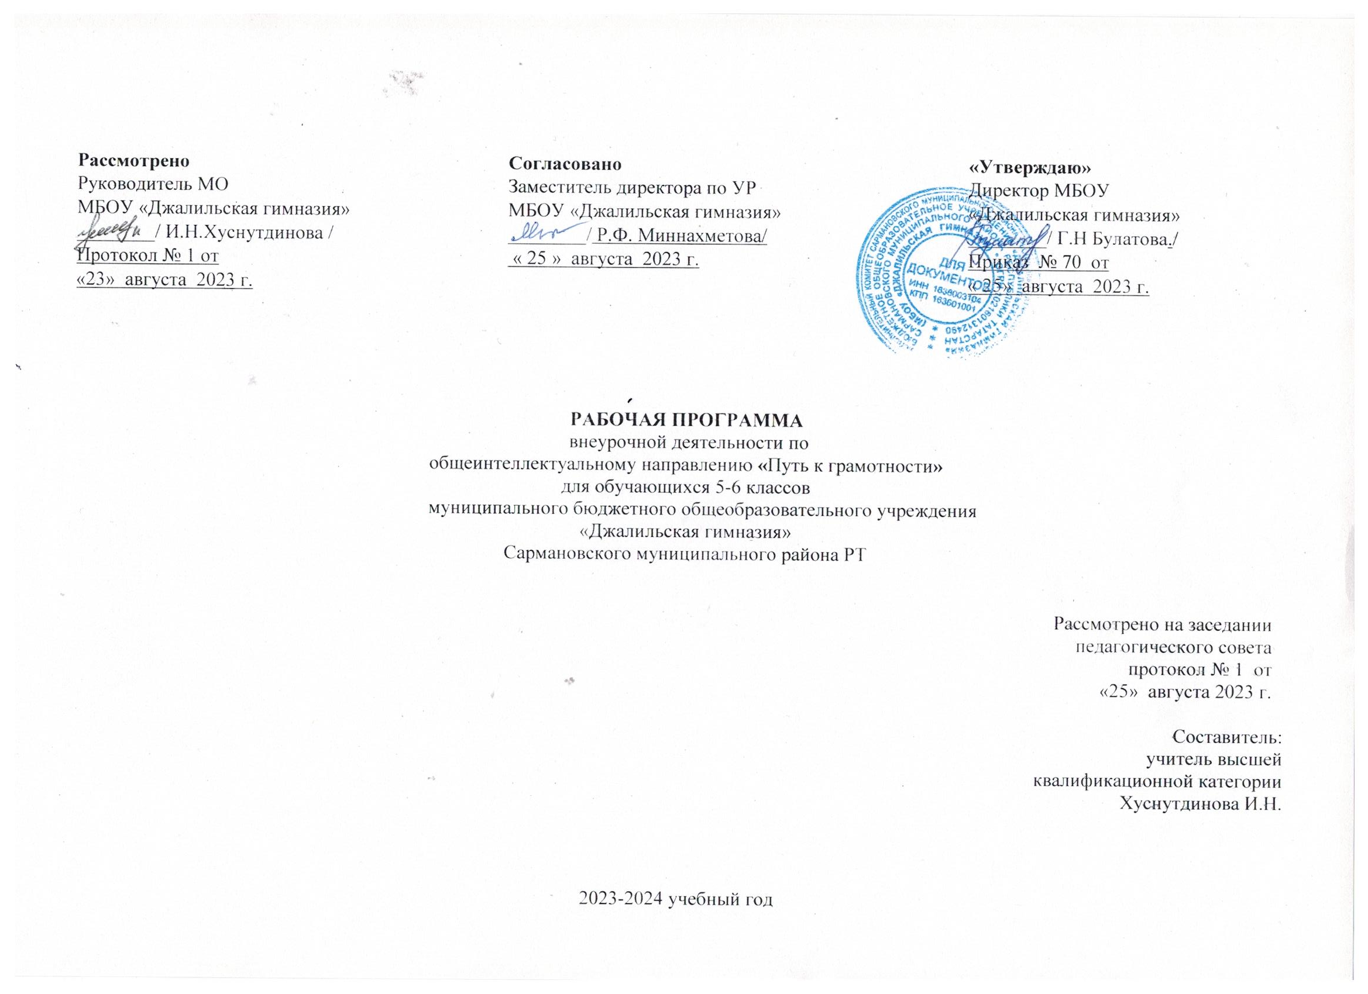 Пояснительная записка
Программа курса по выбору «Путь к грамотности» разработана на основе
Федерального закона Российской Федерации «Об образовании в Российский Федерации» от 29.12.2012 года №273-ФЗ,
- приказа № 06-1844 от 11.12. 2006 «О примерных требованиях к программам дополнительного образования детей»,
- письма от 12.05.2011 № 03-296 «Об организации внеурочной деятельности при введении федерального государственного образовательного стандарта общего образования»,
- письма от 14.12.2015 №09-3564 «О внеурочной деятельности и реализации дополнительных общеобразовательных программ»,
- постановления Главного санитарного врача РФ от 29.12.2010 № 189 «Об утверждении СанПиН 2.4.2.2821-10 «Санитарно-эпидемиологические требования к условиям организации обучения в образовательных учреждениях».
Настоящий курс предназначен для более подробного изучения орфографии русского языка учащимися 5-6 классов в игровой и творческой форме, что существенным образом отличается от традиционного подхода.
Актуальность программы
Программа курса «Путь к грамотности» актуальна для учащихся, так как формирование орфографической зоркости, практическое использование лингвистических знаний и умений важно для повышения уровня грамотности учащихся, для последующей подготовки к экзаменам и для дальнейшей деятельности, успех которой невозможен без хорошего знания русского языка.
Успешное овладение знаниями в средних классах общеобразовательной школы невозможно без интереса детей к учебе. Программа данного курса позволяет показать учащимся, как увлекателен, разнообразен, неисчерпаем мир слова, мир русской грамоты. Это имеет большое значение для формирования подлинных познавательных интересов как основы учебной деятельности. В процессе изучения грамматики школьники могут увидеть “волшебство знакомых слов”; понять, что обычные слова достойны изучения и внимания. Воспитание интереса к курсу “Путь к грамотности” должно пробуждать у учащихся стремление расширять свои знания по русскому языку, совершенствовать свою речь.
Особое внимание в 5-6 классах уделяется формированию орфографической зоркости, умению видеть морфемный состав слова и выстраивать логическую цепочку рассуждений. Обучение грамотному письму основывается на запоминании конкретных правил, на изучении грамматических признаков слов разных частей речи, на понимание закономерностей развития языка. Большое количество орфограмм, требующих применения на письме правила, приводит учащихся в состояние неуверенности в правильном выборе буквы, создает ситуацию, при которой учащийся затрудняется «вызвать» из своей памяти нужное правило в течение короткого времени. На сегодняшний день пока ещё самой эффективной формой проверки грамотности обучающегося является диктант. При такой форме проверки решать «орфографическую задачу» следует моментально, чтобы успеть записать правильно текст под диктовку. Но как показывает практика, в момент написания слов диктанта многие учащиеся не только не успевают вспомнить правило, но и не могут правильно соотнести, отчего зависит написание орфограммы. Возникает противоречие: учащийся знает правило, если его спросить вне ситуации диктанта. Во время написания диктанта это правило «не всплывает» в памяти. Другая форма проверки орфографической грамотности - тестирование. При такой форме время на то, чтобы вспомнить правило, сокращается. Рамки времени ограничены. Психологически настроиться на правильный выбор ещё труднее.

Цели и задачи курса
Курс преследует следующие цели:
- Повышение интереса учащихся к изучению русского языка в школе.
- Преодоления психологического барьера при изучении орфографии.
Задачи курса:
- Научить выстраивать самую короткую логическую цепочку для решения орфографической задачи.
- Сформировать навыки вычленения морфемы, в которой скрыта орфограмма
- Углубление и систематизация знаний о языке, создание прочной, надежной базы орфографических навыков.
- Умение контролировать себя в процессе письма, применяя правила и привлекая для проверки трудных написаний словари и справочники.
- Умение находить и исправлять орфографические ошибки.
- Правильно писать изученные в 5-8 классах слова с непроверяемыми орфограммами.
- Умение составлять схемы-таблицы, помогающие решать орфографические задачи.
Формы проведения занятий (сочетание индивидуальной и групповой форм работы):
- лекция;
- практические занятия с элементами игр и игровых элементов, дидактических и раздаточных материалов, пословиц и поговорок, рифмовок, ребусов, кроссвордов, головоломок;
- анализ и просмотр текстов разных типов и стилей;
- самостоятельная работа (индивидуальная и групповая) по работе с различными словарями;
Продолжительность занятий.
- -6 класс – на 34 часа (1 час в неделю)
Формы учёта знаний и умений:
  - беседа, викторина;
  - групповая работа;
  - экскурсии, поездки, походы, трудовые дела;
  - смотры, конкурсы, выставки;
  - коллективные творческие дела;
  - различные виды грамматического разбора;
  - создание таблиц, схем, алгоритмов;
  - написание и редактирование орфографических диктантов;
  - проекты;
  - самостоятельное выполнение тестовых заданий.

- Ожидаемые результаты
Личностными результатами изучения предмета «Секреты орфографии» являются следующие умения и качества:
  - чувство прекрасного – умение чувствовать красоту и выразительность речи, стремиться к совершенствованию собственной речи;
  - любовь и уважение к Отечеству, его языку, культуре;
  - устойчивый познавательный интерес к чтению, к ведению диалога с автором текста; потребность в чтении;
  - интерес к письму, к созданию собственных текстов, к письменной форме общения;
  - интерес к изучению языка;
  - осознание ответственности за произнесённое и написанное слово.
Средством достижения этих результатов служат тексты учебников, вопросы и задания к ним, проблемно-диалогическая технология, технология продуктивного чтения.
Метапредметными результатами изучения курса «Путь к грамотности» является формирование универсальных учебных действий (УУД).
Регулятивные УУД:
  - самостоятельно формулировать проблему (тему) и цели урока; способность к целеполаганию, включая постановку новых целей;
  - самостоятельно анализировать условия и пути достижения цели;
  - самостоятельно составлять план решения учебной проблемы;
  - работать по плану, сверяя свои действия с целью, прогнозировать, корректировать свою деятельность;
  - в диалоге с учителем вырабатывать критерии оценки и определять степень успешности своей работы и работы других в соответствии с этими критериями.
Средством формирования регулятивных УУД служат технология продуктивного чтения и технология оценивания образовательных достижений (учебных успехов).
Познавательные УУД:
  - самостоятельно вычитывать все виды текстовой информации: фактуальную, подтекстовую, концептуальную; адекватно понимать основную и дополнительную информацию текста, воспринятого на слух;
  - пользоваться разными видами чтения: изучающим, просмотровым, ознакомительным;
  - извлекать информацию, представленную в разных формах (сплошной текст; несплошной текст – иллюстрация, таблица, схема);
  - владеть различными видами аудирования (выборочным, ознакомительным, детальным);
  - перерабатывать и преобразовывать информацию из одной формы в другую (составлять план, таблицу, схему);
  - излагать содержание прочитанного (прослушанного) текста подробно, сжато, выборочно;
  - пользоваться словарями, справочниками;
  - осуществлять анализ и синтез;
  - устанавливать причинно-следственные связи; – строить рассуждения.
Средством развития познавательных УУД служат тексты учебника и его методический аппарат; технология продуктивного чтения.
Коммуникативные УУД:
  - учитывать разные мнения и стремиться к координации различных позиций в сотрудничестве;
  - уметь формулировать собственное мнение и позицию, аргументировать её и координировать её с позициями партнёров в сотрудничестве при выработке общего решения в совместной деятельности;
  - уметь устанавливать и сравнивать разные точки зрения прежде, чем принимать решения и делать выборы;
  - уметь договариваться и приходить к общему решению в совместной деятельности, в том числе в ситуации столкновения интересов;
  - уметь задавать вопросы необходимые для организации собственной деятельности и сотрудничества с партнёром;
  - уметь осуществлять взаимный контроль и оказывать в сотрудничестве необходимую взаимопомощь;
  - осознавать важность коммуникативных умений в жизни человека;
  - оформлять свои мысли в устной и письменной форме с учётом речевой ситуации; создавать тексты различного типа, стиля, жанра;
  - оценивать и редактировать устное и письменное речевое высказывание;
  - адекватно использовать речевые средства для решения различных коммуникативных задач; владеть монологической и диалогической формами речи, различными видами монолога и диалога;
  - высказывать и обосновывать свою точку зрения;
  - слушать и слышать других, пытаться принимать иную точку зрения, быть готовым корректировать свою точку зрения;
  - выступать перед аудиторией сверстников с сообщениями;
  - договариваться и приходить к общему решению в совместной деятельности; – задавать вопросы.
Предметными результатами изучения курса «Путь к грамотности» является сформированность следующих умений:
  - по орфоэпии: правильно произносить употребительные слова изученных частей речи;
  - по лексике: пользоваться разными видами словарей;
  - по морфемике и словообразованию: производить морфемный и
словообразовательный разбор наречий и деепричастий; образовывать новые слова с помощью характерных для изученных частей речи способов словообразования;
  - по морфологии: давать определения изученных частей речи; производить морфологический разбор изученных частей речи; различать омонимичные формы разных частей речи;
  - по орфографии: находить изученные орфограммы в словах и между словами, правильно писать слова с изученными орфограммами; обосновывать выбор написания; находить и исправлять орфографические ошибки; правильно писать изученные в 7-м классе слова с непроверяемыми написаниями;
  - по связной речи, чтению и работе с информацией: составлять предложения с учётом текстообразующих свойств изученных групп слов; использовать синонимику предложений с деепричастными оборотами и сложноподчиненных предложений, стилистически обоснованно использовать предлоги, союзы; использовать частицы в стилистических целях;
- Содержание программы курса «Путь к грамотности»
5 – 6 классы (34 ч.: теория – 7,5 ч; практика – 26,5 ч. )
Тема 1. Можно ли писать без букв? Когда возникла письменность? (1ч. )
Высказывания писателей и поэтов о русском языке. Орфография как система правил правописания слов и их форм. Понятие орфограммы. Правописание безударных гласных, правописание согласных в корне слова (алгоритм). Учить опознавательным признакам орфограмм.
Тема 2. Как они пишутся? (1ч.)
Знакомство с орфографическими словарями. Самостоятельная работа на умение опознавать орфограмму, безошибочно писать слова с ней. Творческое задание- составление предложений, где используется изучаемая орфограмма.
Тема 3. В путь за главным правилом. (1ч.)
Орфография. Орфограмма. Типы орфограмм. «Ошибкоопасные» места. Орфографический диктант.
Тема 4. Опасные согласные. (1 ч.)
Правописание звонких-глухих согласных. Опознавательные признаки согласных. Конкурс-игра «А что у вас?»
Тема 5. На сцене гласные (1 ч.)
Правописание проверяемых и непроверяемых гласных в корне слова. Опознавательные признаки гласных. Орфографический диктант. Тема 6. «Фонемные» и «нефонемные» правила (1 ч.)
Работа с текстом. Распознавание изучаемой орфограммы, работа с пособием «К пятёрке шаг за шагом», работаем с таблицей, заполняя её примерами. В качестве закрепления материала проводим объяснительный диктант.
Тема 7. Наш знакомый – Ь (1 ч.)
Распознавание изучаемой орфограммы, работа с пособием, работаем с таблицей, заполняя её примерами.
Тема 8. «АУ! Непроизносимые согласные» (1 ч.)
Правописание непроизносимых согласных. Опознавательные признаки согласных.
Групповая работа.
Тема 9. Строительная работа морфем. (2 ч.)
Состав слова. Правописание предлогов и приставок. Теоретический практикум. Познакомить учащихся с морфемным разбором. Практические задание разного уровня сложности на изучаемый материал, использование игровых моментов. Редактируем предложенный в пособии текст. В качестве контроля проводим тестирование.
Тема 10. Приставки- труженицы(1 ч.)
Правописание предлогов и приставок. Практические задание разного уровня сложности на изучаемый материал, использование игровых моментов
Тема 11. Для разных приставок – разные правила. (1ч.)
Работаем с лингвистическим портфолио, составляем таблицы, схемы. Контроль- выполнение тестовых заданий.
Тема 12. С этими приставками никаких хлопот (1ч.)
Составляем и записываем правило-помощник. Пользуясь правилом, выполняем задания, комментируя выбор написания. Конкурс-игра «Что там стоит»
Тема 13. Приставки-нарушители! (1ч.)
Составляем и записываем правило-помощник. Пользуясь правилом, выполняем задания, комментируя выбор написания. Орфографический диктант.
Тема 14. Внимание! Самые трудные! (1ч.)
Сформирование умения выбирать правильный вариант (при тестировании). Знакомимся с правилом, работаем с портфолио, составляем алгоритм, как не ошибиться в выборе нужной согласной. В качестве контроля проводим взаимодиктант, лингвистическую дуэль.
Тема 15. Смотри в корень! Слова-родственники. (2ч.)
Формирование умения выбирать правильный вариант (при тестировании). Знакомимся с правилом, работаем с портфолио, составляем алгоритм, как не ошибиться в выборе нужной гласной. В качестве контроля проводим взаимодиктант, лингвистическая дуэль.
Тема 16. Сколько бывает родственных слов? (1ч.)
Практические занятия в игровой форме: «Третий лишний», «Отгадай слово».
Самостоятельная работа. Викторина
Тема 17. Кто командует корнями? (5ч.)
Чередующиеся гласные в корнях (-раст-рос-; -лаг-лож- ). Теоретический практикум. Составление таблицы –выбора чередующейся гласной. Выполнение заданий с выбором ответа и заданий повышенной сложности. Выполнение тестовых заданий (в форме ЕГЭ). Обучаем, играя «Передай мелок». Чередующиеся гласные –е –и- в корнях. Составление таблицы «Условия выбора гласной». Орфографический диктант. Составление схем и алгоритмов. Грамматический разбор
Тема 18. Приведём все знания в порядок. Речевые игры. (5ч.)
Орфография. Правописание гласных -о-е- после шипящих в корне слова, буквы –ы-и- после –ц-. Знакомимся с правилом, работаем с портфолио, составляем алгоритм, как не ошибиться в выборе нужной гласной. Выполняем задания в пособии. В качестве контроля проводим взаимодиктант, лингвистическую дуэль.
Гласные е-и в падежных окончаниях существительных. Составление таблицы «-Е-И- в окончаниях существительных». Практические занятия в игровой форме: «Третий лишний», «Отгадай слово». Самостоятельная работа.
Падежные окончания прилагательных. Составляем и записываем правило-помощник: «Пиши окончания прилагательных правильно!». Пользуясь правилом, выполняем задания комментируя выбор написания.
Решение речевых упражнений различного типа. Составление собственных речевых заданий.
Орфографический диктант.
Тема 19. «Рождается внезапная строка». (Речетворческий тренинг. «Бином фантазии») (2ч.) Групповая работа. Орфографическая работа с текстом. Вставить пропущенные орфограммы, расставить недостающие знаки препинания. Предложенный текст из пособий учителя. Проверяем, играя. «Лингвистический винегрет»: найти среди слов нужную орфограмму.
При осуществлении контроля знаний и умений учащихся используется: различные виды диктантов, тесты, игровые моменты («лингвистическая дуэль», «отгадай слово», «передай мелок», «кто больше?»)
Тема 20. «Не лезьте за словом в карман!». Или вам поможет орфография. (2ч.)
Тренировочные упражнения на страницах пособия. В качестве контроля - распределительный диктант. Подготовка проектов, лингвистическое сочинение, тестирование. Зачётная работа. Тема 21. Итоговые уроки. (2 ч. )
Защита проектов. К концу занятий «Путь к грамотности» учащиеся должны повысить уровень грамотности, сформировать умения нормативного, целесообразного использования языковых средств через различные виды деятельности.
4. Тематическое планирование к программе внеурочной деятельности «Путь к грамотности»
Всего (34 часа)

№ п/п | Раздел, тема | Количество часов | Форма контроля | По плану | По факту
 |  | 1 | Аналитическая беседа | 01.09
1 | Можно ли писать без букв?  Когда возникла письменность? | 1 | Творческая работа | 08.09
2 | Как они пишутся? (Знакомство с орфографическими словарями) | 1 | Орфографический диктант. | 15.09
3 | В путь за главным правилом. «Ошибкоопасные» места. | 1 | Конкурс-игра | 22.09
4 | Опасные согласные | 1 | Орфографический диктант | 29.09
5 | На сцене гласные | 1 | Игра-конкурс | 06.10
6 | «Фонемные» и «нефонемные» правила | 1 | Игра-конкурс | 13.10
7 | Наш знакомый - Ь | 1 | Составление схем | 20.10
8 | «АУ! Непроизносимые согласные» | 1 | Аукцион | 27.10
9 | Строительная работа морфем | 1 | Конкурс | 10.11
10 | Строительная работа морфем | 1 | Конкурс | 17.11
11 | Приставки- труженицы | 1 | Практическая работа | 24.11
12 | Для разных приставок – разные правила. | 1 | Практикум | 01.12
13 | С этими приставками никаких хлопот | 1 | Конкурс-игра | 08.12
14 | Приставки-нарушители! | 1 | Орфографический разбор | 15.12
15 | Внимание! Самые трудные! | 1 | Грамматический разбор | 22.12
16 | Смотри в корень! Слова-родственники. | 1 | Конкурс-игра | 29.12
17 | Смотри в корень! Слова-родственники. | 1 | Конкурс-игра | 12.01
18 | Сколько бывает родственных слов? | 1 | Лингвистическая дуэль | 19.01
19 | Кто командует корнями? (полногласие) | 1 | Составление таблицы | 26.01
20 | Кто командует корнями? (сочетание -ир-а-) | 1 | Составление схем и алгоритмов | 02.02
21 | Кто командует корнями? (ударение) | 1 | Грамматический разбор | 09.02
22 | Кто командует корнями? (согласные звуки) | 1 | Орфографический разбор | 16.02
23 | Кто командует корнями? (смысл) | 1 | Составление алгоритма | 01.03
24 | Приведём все знания в порядок. Речевые игры. | 1 | Лингвистическая дуэль | 15.03
25 | Приведём все знания в порядок. Речевые игры. | 1 | Орфографический разбор | 22.03
26 | Приведём все знания в порядок. Речевые игры. | 1 | Лингвистическая дуэль | 05.04
27 | Приведём все знания в порядок. Речевые игры. | 1 | Орфографический разбор | 12.04
28 | Приведём все знания в порядок. Речевые игры. | 1 | Лингвистическая дуэль | 19.04
29 | «Рождается внезапная строка» (Речетворческий тренинг.  «Бином фантазии») | 1 | Орфографический диктант | 26.04
30 | «Рождается внезапная строка» (Речетворческий тренинг.  «Бином фантазии») | 1 | Игра-конкурс | 03.05
31 | «Не лезьте за словом в карман!». Или вам поможет орфография. | 1 | Составление схем | 10.05
32 | «Не лезьте за словом в карман!». Или вам поможет орфография. | 1 | Аукцион | 17.05
33 | Итоговые уроки | 1 | Защита проектов | 24.05
34 | Итоговые уроки | 1 | Защита проектов | 24.05
 | Итого: | 34

5. Список литературы и технические средства обучения
- М.Т. Баранов, Т.А. Ладыженская, Н.М. Шанский «Программа по русскому языку к учебникам для 5-9 классов», М., Просвещение..
- Н.М. Бондаренко, Г.Г. Граник./Секреты орфографии.- М., Просвещение, 1997.
- Г.Г. Граник, Л. А. Концевая. /Речь, язык и секреты пунктуации: Книга для учащихся.- М.: Просвещение, 1995.
- А. Т. Арсирий. В страну знаний – с дедом Всеведом. Занимательные материалы по русскому языку. Путешествие первое. М.: Дрофа, 2004.

Литература для обучающихся

- Русский язык, 5-й класс: Пособие для учащихся «К пятёрке шаг за шагом, или 50 занятий с репетитором» / Л.А.Ахременкова. - 10-е изд. - М.: Просвещение
- Русский язык, 6-й класс: Пособие для учащихся «К пятёрке шаг за шагом, или 50 занятий с репетитором» / Л.А.Ахременкова. - 10-е изд. - М.: Просвещение
Экранно-звуковые пособия:
1 Мультимедийные образовательные ресурсы Н. Тимофеенко «В стране Лингвинии»

